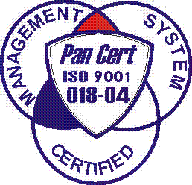
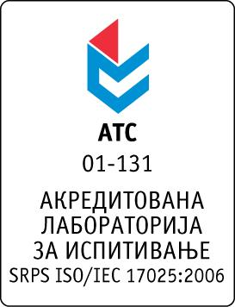

Република Србија
Аутономна Покрајина Војводина
ИНСТИТУТ ЗА ЈАВНО ЗДРАВЉЕ ВОЈВОДИНЕ
Футошка 121, 21000 Нови Сад
Централа: (021) 422-255; 4897-800
Директор: (021) 6622-784
Факс: (021) 6613-989
E-mail: izjzv@izjzv.org.rs
www.izjzv.org.rs

Нови Сад, 18.08.2017. године
Број: 01-1538/18

ПРЕДМЕТ: Трећа измена конкурсне документације 01-1538/5 од 09.08. 2017. године у поступку јавне набавке мале вредности добара „Kанцеларијски материјал - тонери“, MН – 21/2017

У складу са чланом 63. став 1., Закона о јавним набавкама (Сл. Гласник РС број 124/2012, 14/2015 и 68/2015), вршимо измене Конкурсне документације број 01-1538/5 од 09.08.2017. године у поступку јавне набавке мале вредности добара „Kанцеларијски материјал - тонери“, MН – 21/2017

На страни 5/36 у делу 3. ВРСТА, ТЕХНИЧКЕ КАРАКТЕРИСТИКЕ (СПЕЦИФИКАЦИЈА), КВАЛИТЕТ, КОЛИЧИНА И ОПИС ДОБАРА, НАЧИН СПРОВОЂЕЊА КОНТРОЛЕ И ОБЕЗБЕЂИВАЊА ГАРАНЦИЈЕ КВАЛИТЕТА, РОК И МЕСТО ИСПОРУКЕ ДОБАРА, СПЕЦИФИКАЦИЈА

ставка 27 партије 3 мења се и гласи:

27 | Toner za lexmark MS310dn (50F1000) | Komad | 3 | Orig/Repro

Овај документ чини саставни део Конкурсне документације 01-1538/5 од 09.08.2017. године предметног поступка јавне набавке и понуда понуђача мора бити сачињена сагласно Конкурсној документацији у предметној измени документације.

С поштовањем,

Комисија за јавне набавке у предметном
поступку набавке

